**中国计量大学信息工程学院人工智能系**

**实验报告**

实验课程： C++算法与数据结构

实验名称： 六大排序算法的比较

班 级： 22智能2 学号： 2200305210

姓 名： 刘子杭 实验日期： 2023年5月

1. **实验目的**

**1.深入了解各个排序的思想**

**二、实验内容**

**实现以下排序算法，并分别在顺序、逆序和随机序列中进行测试，比较算法性能**

1. **起泡排序 2.插入排序 3.选择排序**
2. **4.归并排序 5.快速排序 6.堆排序**

**三、实验环境**

**Devc++ 5.11**

**Vscode**

**实验成绩： 主管教师签名：**

**四、实验数据记录（源程序或算法设计思想）**

**冒泡排序：**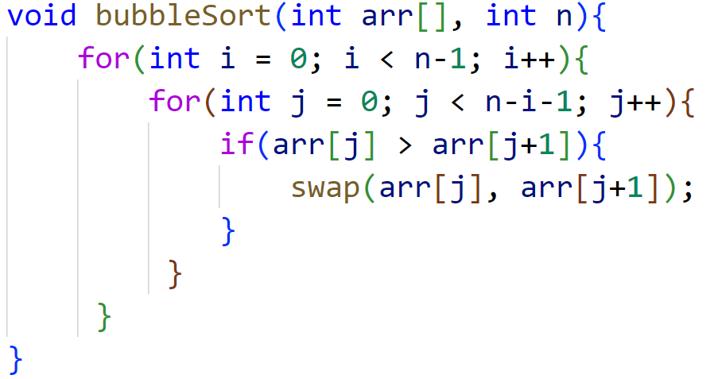

**插入排序：**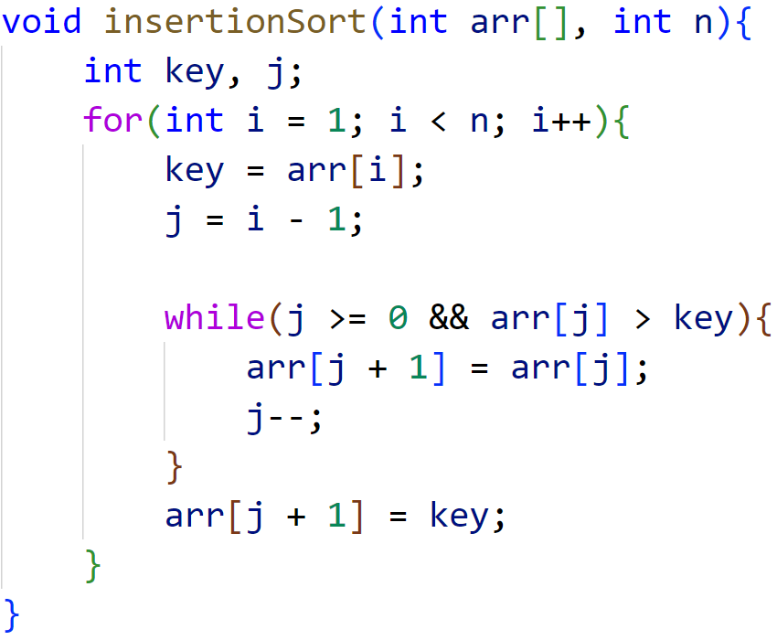

**选择排序：**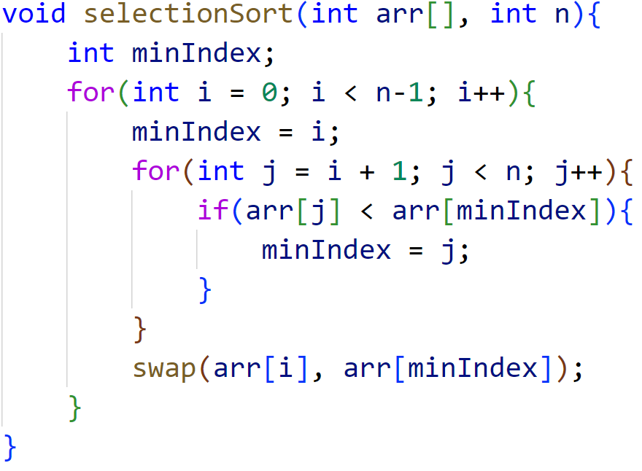

**归并排序：**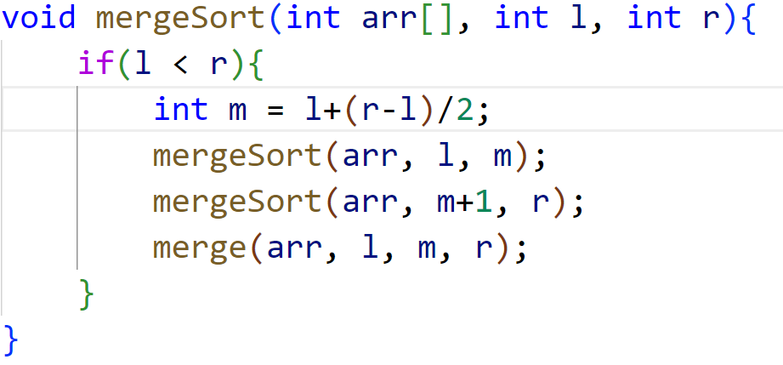

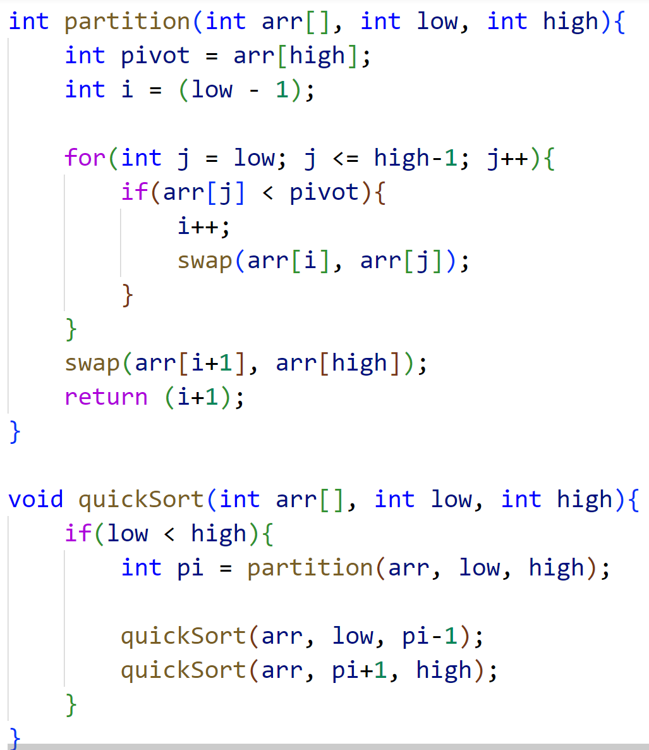**快速排序：**

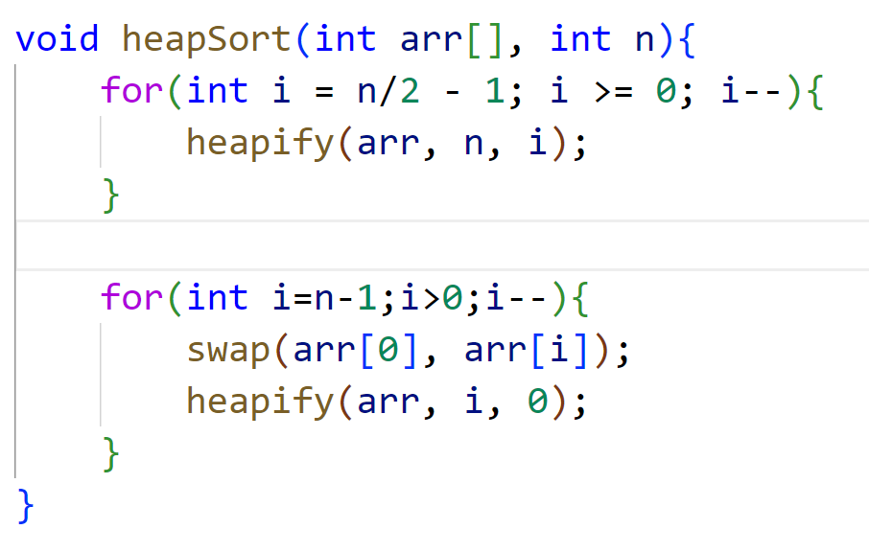**堆排序：**

**五、实验数据分析及结论（程序运行结果及分析）**

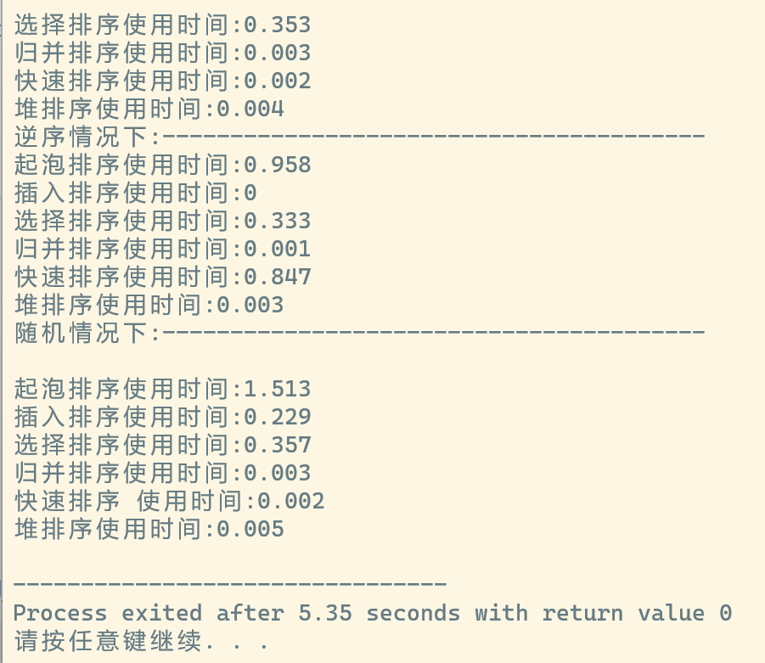

1. **实验中的问题及心得体会**

学完各个排序算法，我深刻体会到了算法的重要性。不同的排序算法适用于不同的场景，对于不同的数据集合，需要选择不同的排序算法才能达到最优的排序效果。例如，对于小规模的数据集合，可以使用插入排序或选择排序，而对于大规模的数据集合，则需要使用更高效的算法，如快速排序或归并排序。

同时，我也发现了算法的复杂度分析对于算法设计和优化非常重要。通过对算法的时间和空间复杂度进行分析，可以发现算法的瓶颈所在并进行优化。